**Памятка**

**"О необходимости ношения фликеров в темное время суток"**

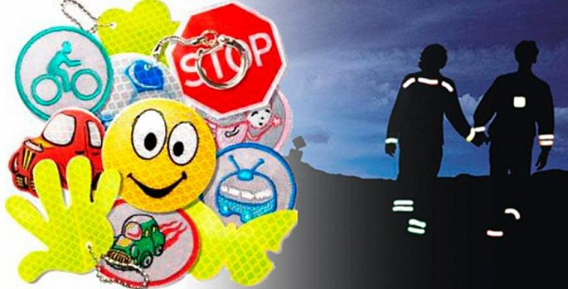

Одной из причин дорожно-транспортных происшествий с участием пешеходов, особенно в условиях недостаточной освещенности, является плохая видимость пешехода.

**Согласно п. 4.1**, **Правил дорожного движения для пешеходов,** ***при движении пешехода:***

1. ***по краю проезжей части дороги или по обочинам , в темное время суток, или в условиях недостаточной видимости , пешеходам рекомендуется ношение световозвращающих элементов.***
2. ***Вне населенных пунктов пешеходы обязаны иметь при себе предметы со световозвращающими элементами и обеспечивать видимость этих предметов( например на рюкзаке, на куртке и т д) . Если их нет, и вы создаете помехи водителям, то нарушен пункт 4.1 Правил дорожного движения для пешеходов. За это предусмотрено наказание в виде штрафа в 500 рублей по части 1 статьи 12.29 КоАП РФ.***

***Запомните!***  Светоотражатель следует крепить к верхней одежде, к рюкзакам, к сумкам, чтобы при переходе через проезжую часть на них попадал свет фар автомобилей, и они всегда были видны водителю. Для этого светоотражатели должны свободно свисать на шнурке. Рекомендуется крепить светоотражатели с двух сторон одежды, чтобы они были видны водителям, как встречного, так и попутного транспорта.

Водители автомобилей обнаруживают пешехода, имеющего фликеры, со значительно большего расстояния по сравнению с пешеходом без фликеров. При движении с ближним светом расстояние увеличивается с 25-40 метров до 130-140 метров, а при движении с дальним светом расстояние увеличивается до 400 метров.

Таким образом, светоотражатели способствуют предотвращению дорожно-транспортных происшествий с участием пешеходов.

**СВЕТООТРАЖАТЕЛИ  СОХРАНЯТ ВАШУ  ЖИЗНЬ!**